Props in React

Concept:
Props (short for properties) are used to pass data from a parent component to a child component in React.
Props என்பது React இல் ஒரு parent component-இலிருந்து child component-க்கு தரவுகளை அனுப்ப பயன்படுகிறது.
It helps components to be dynamic and reusable.
இது கூறுகளை (components) நிலையானதாக அல்லாமல் இயங்கக்கூடியதாக (dynamic) மற்றும் மீண்டும் பயன்படுத்தக்கூடியதாக (reusable) ஆக்குகிறது.

Why it is used:
• Props allow you to send data like strings, numbers, arrays, objects, and functions between components.
குறிகளுக்கு இடையே உரை (string), எண்கள் (numbers), அணி (array), பொருள் (object), மற்றும் செயல்பாடு (function) போன்ற தரவுகளை அனுப்ப Props பயன்படுகிறது.
• It helps in reusing the same component with different data.
ஒரே கூறை வெவ்வேறு தரவுகளுடன் மீண்டும் பயன்படுத்த Props உதவுகிறது.
• Props make components more flexible and interactive.
குறிகளை மேலும் நெகிழ்வான (flexible) மற்றும் பயனர் தொடர்புடைய (interactive) ஆக்குகிறது.

Syntax:
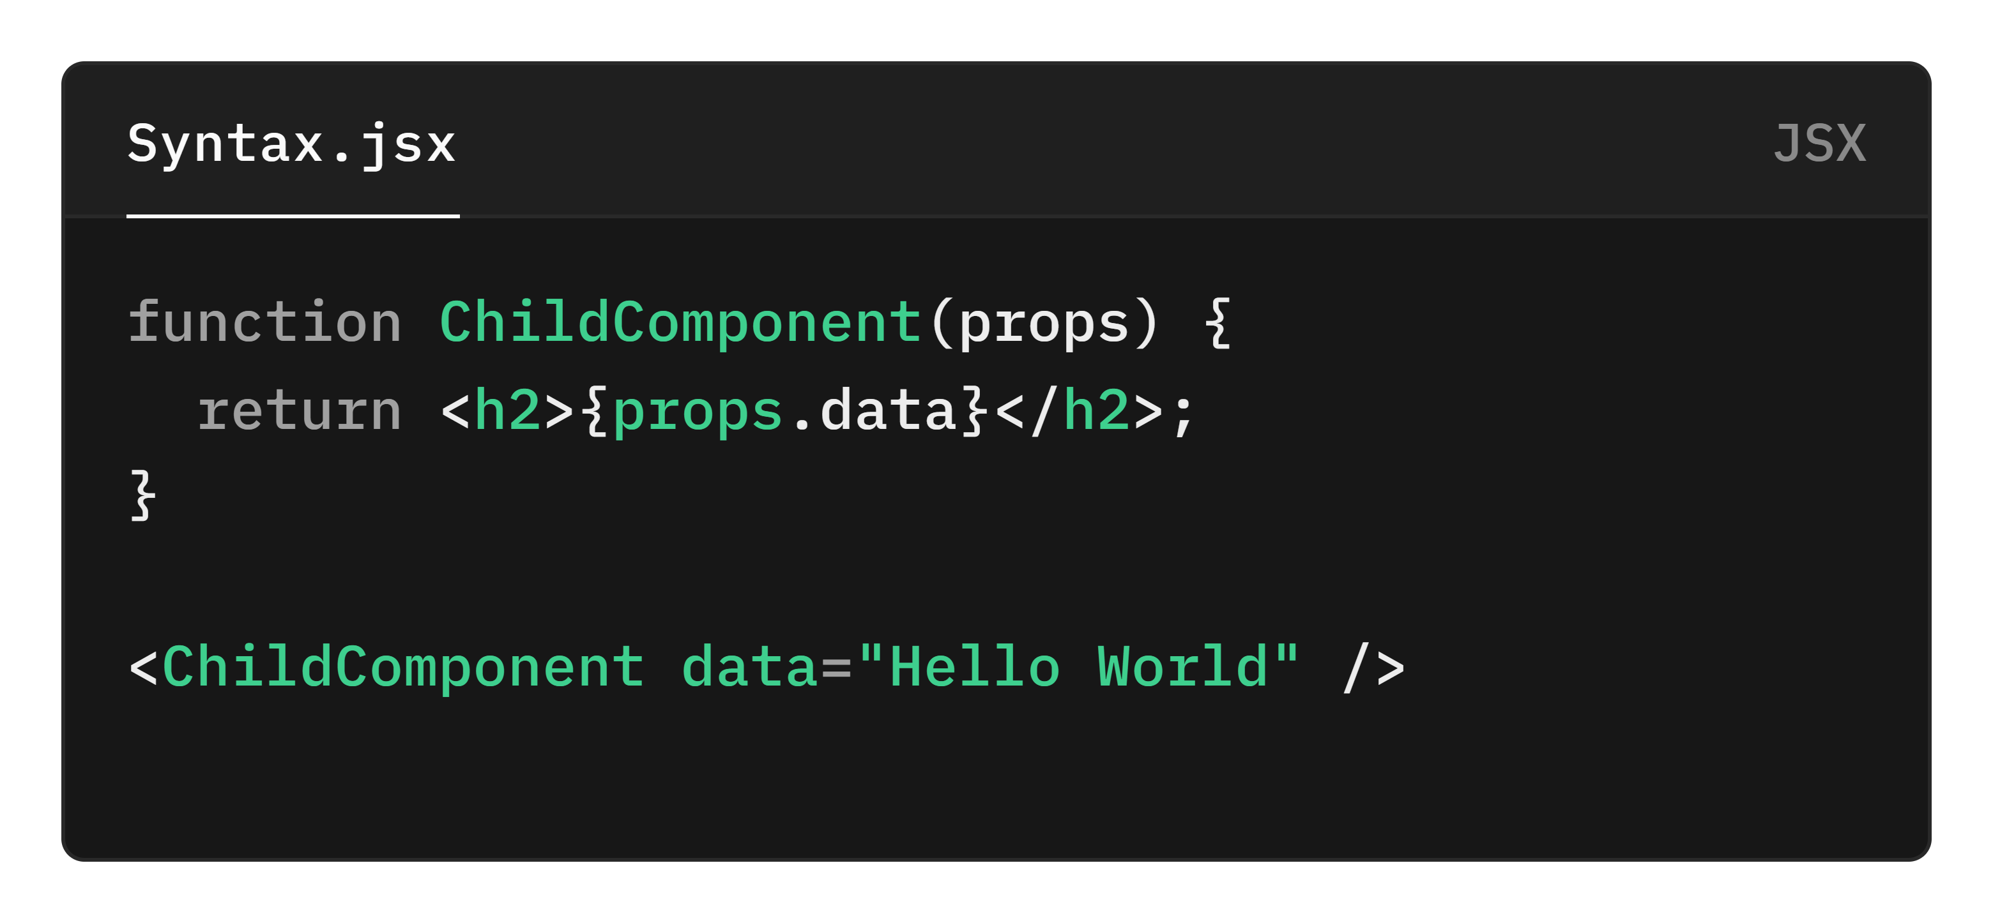• props → object that holds all passed data.
props → அனுப்பப்பட்ட அனைத்து தரவுகளையும் கொண்டிருக்கும் ஒரு object.
• props.data → accesses the value of the prop named 'data'.
props.data → 'data' எனும் prop இன் மதிப்பை பெறுகிறது.

Example 1: Basic Props Example
Parent Component (App.jsx):
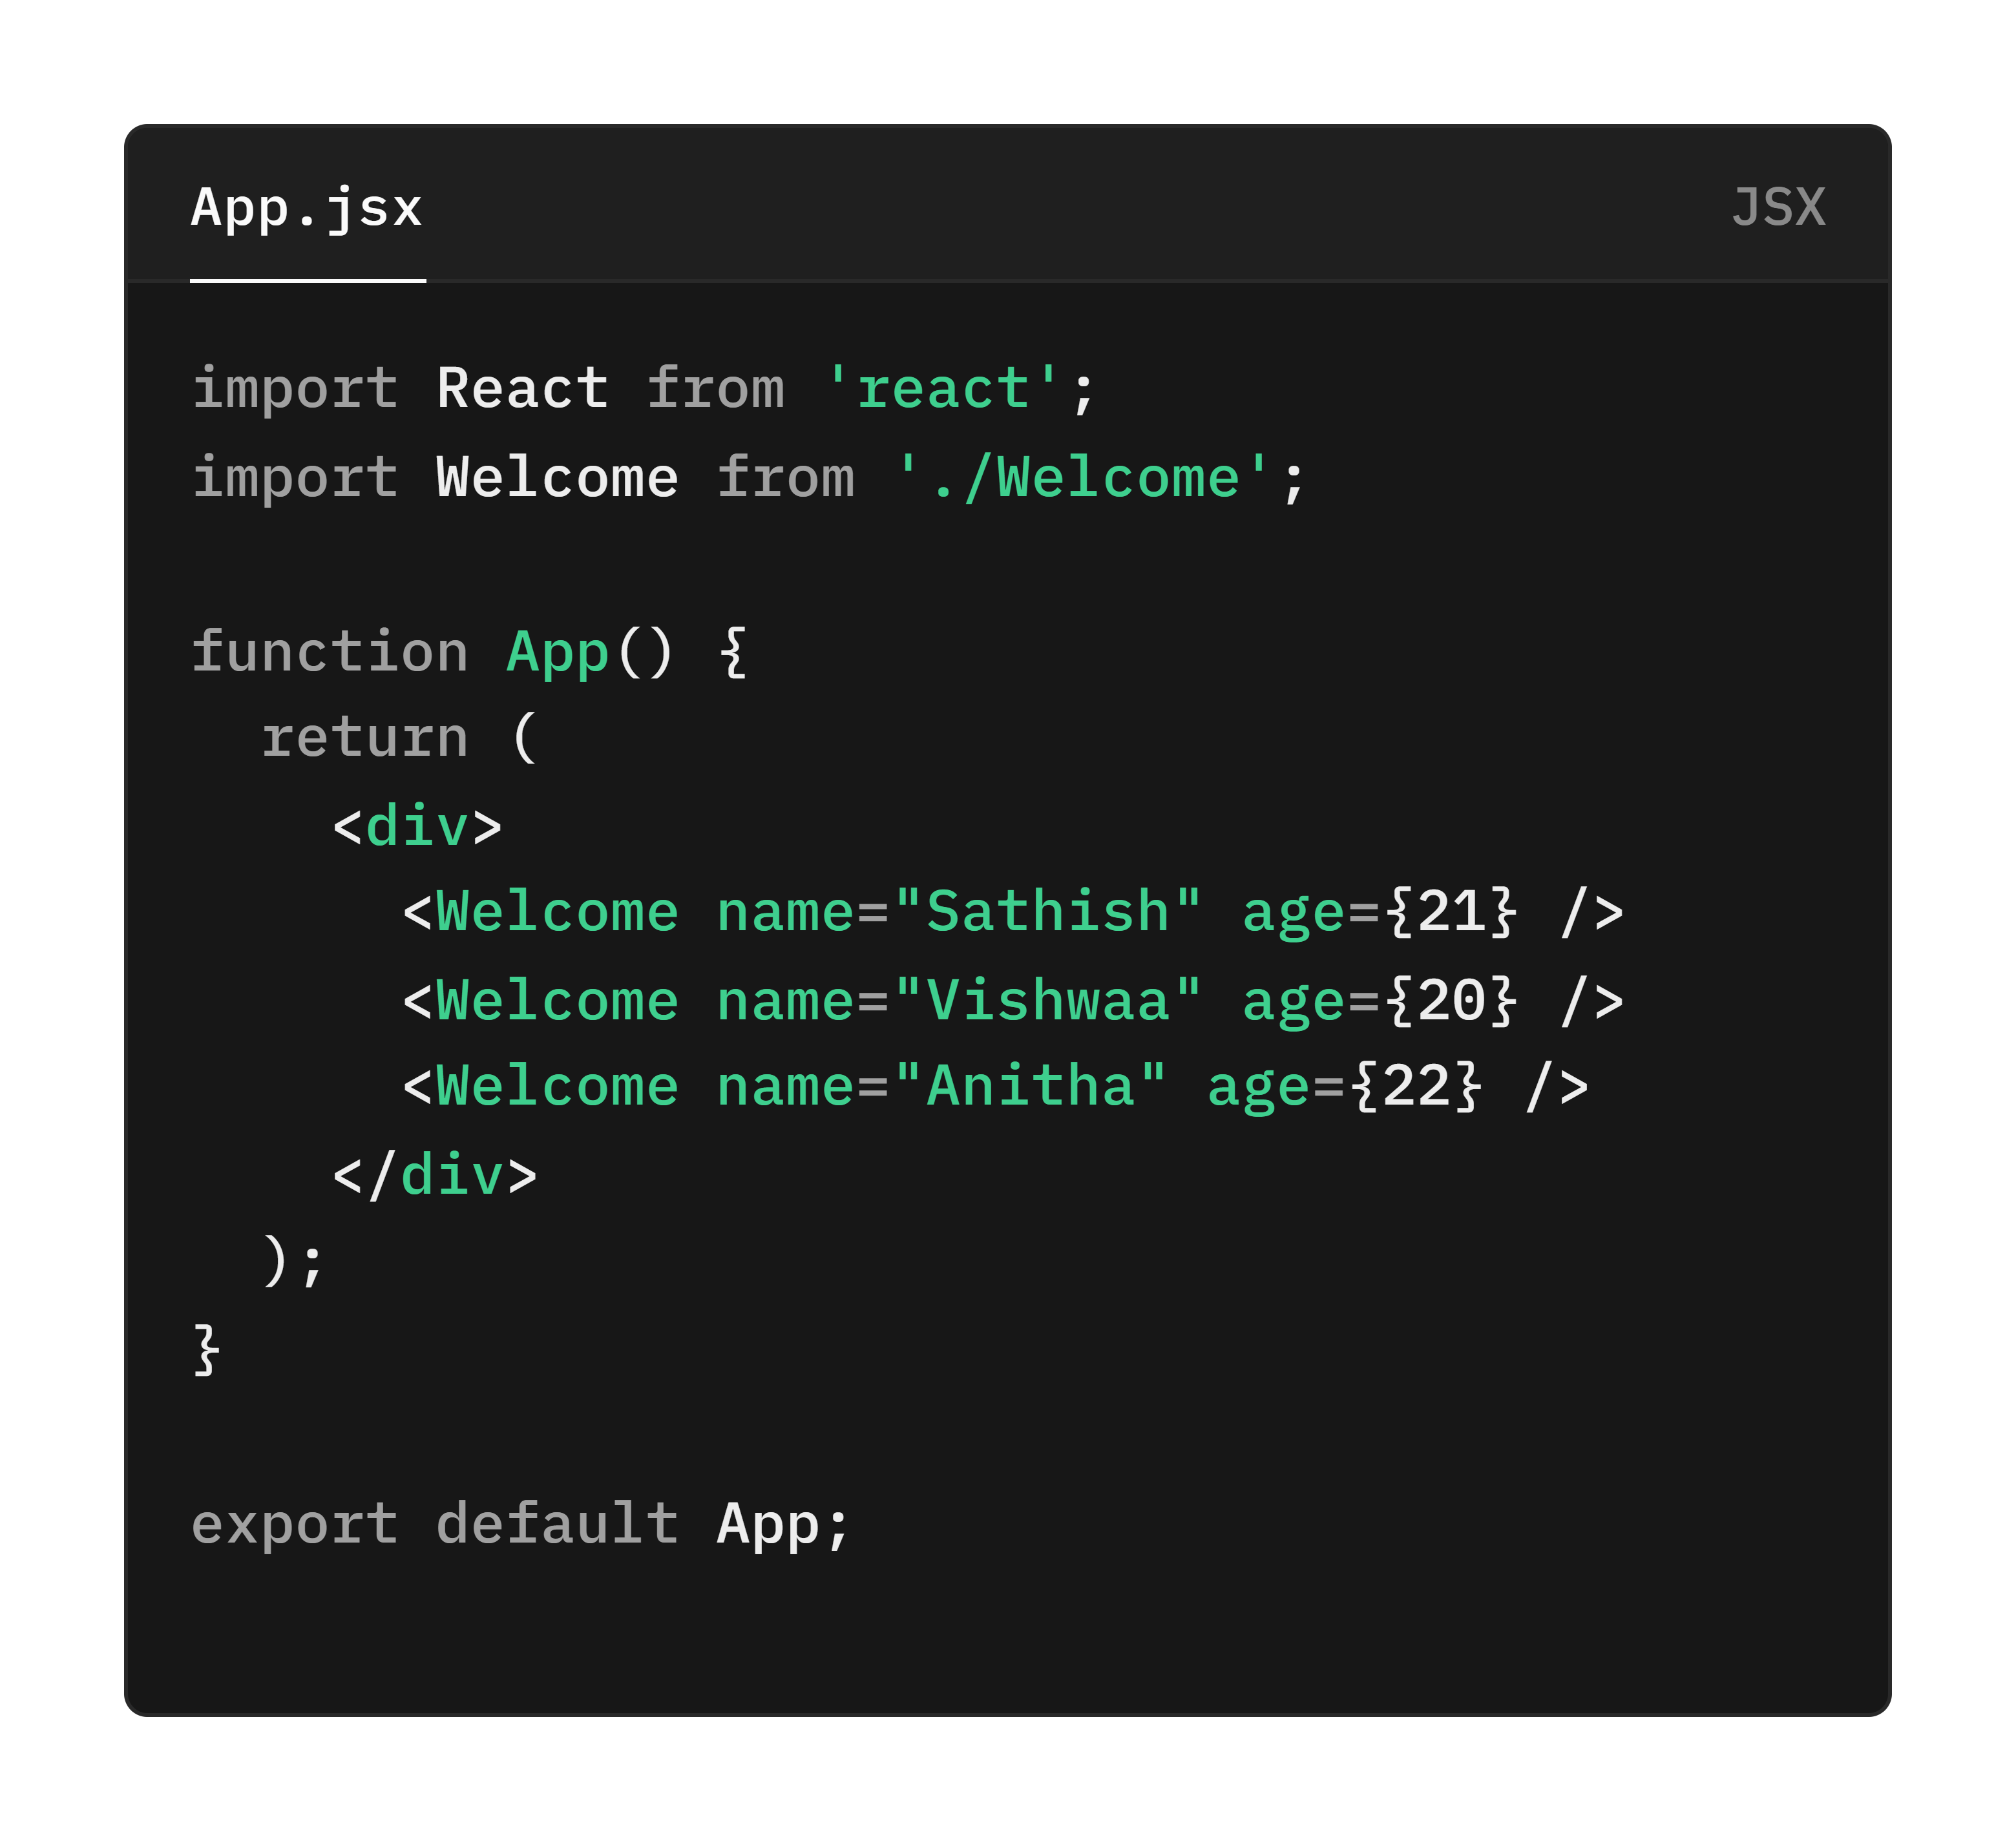
Child Component (Welcome.jsx):
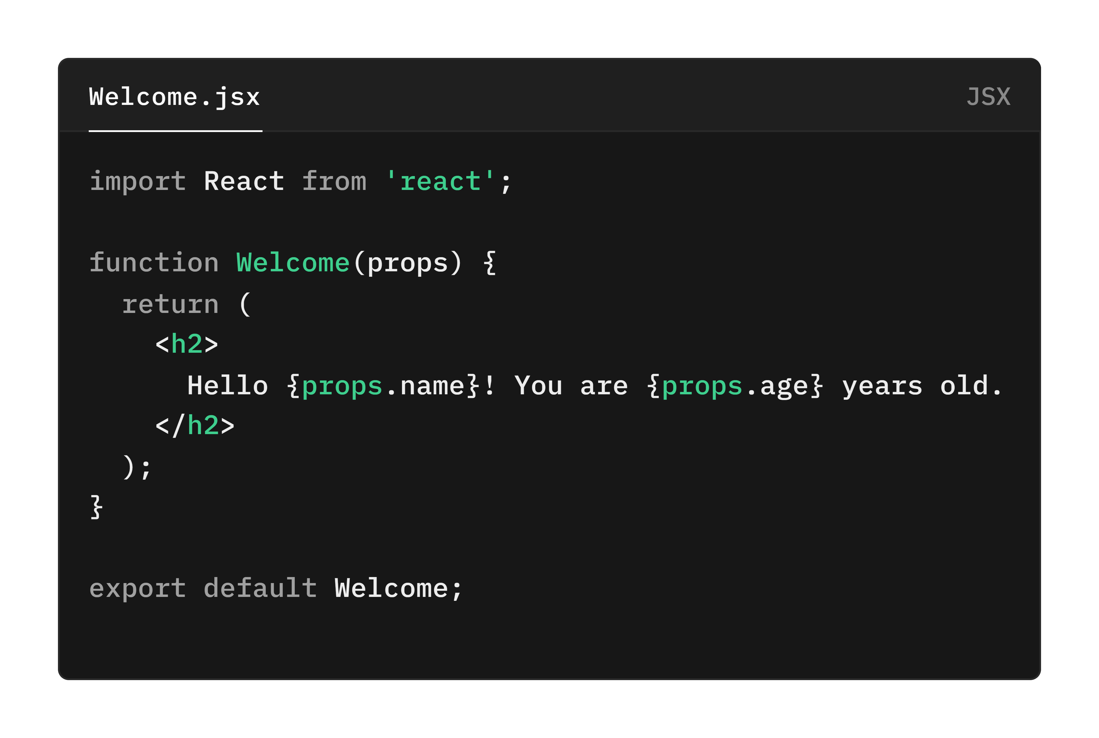
Explanation:
• App.jsx → acts as parent component.
App.jsx → மூல கூறு (parent component) ஆக செயல்படுகிறது.
• Welcome.jsx → acts as child component.
Welcome.jsx → குழந்தை கூறு (child component) ஆக செயல்படுகிறது.
• Props (name, age) are sent from parent to child.
Props (name, age) parent-இலிருந்து child-க்கு அனுப்பப்படுகின்றன.
• The child uses props.name and props.age to display values.
Child props.name மற்றும் props.age மூலம் மதிப்புகளை காட்டுகிறது.

Example 2: Using Destructuring
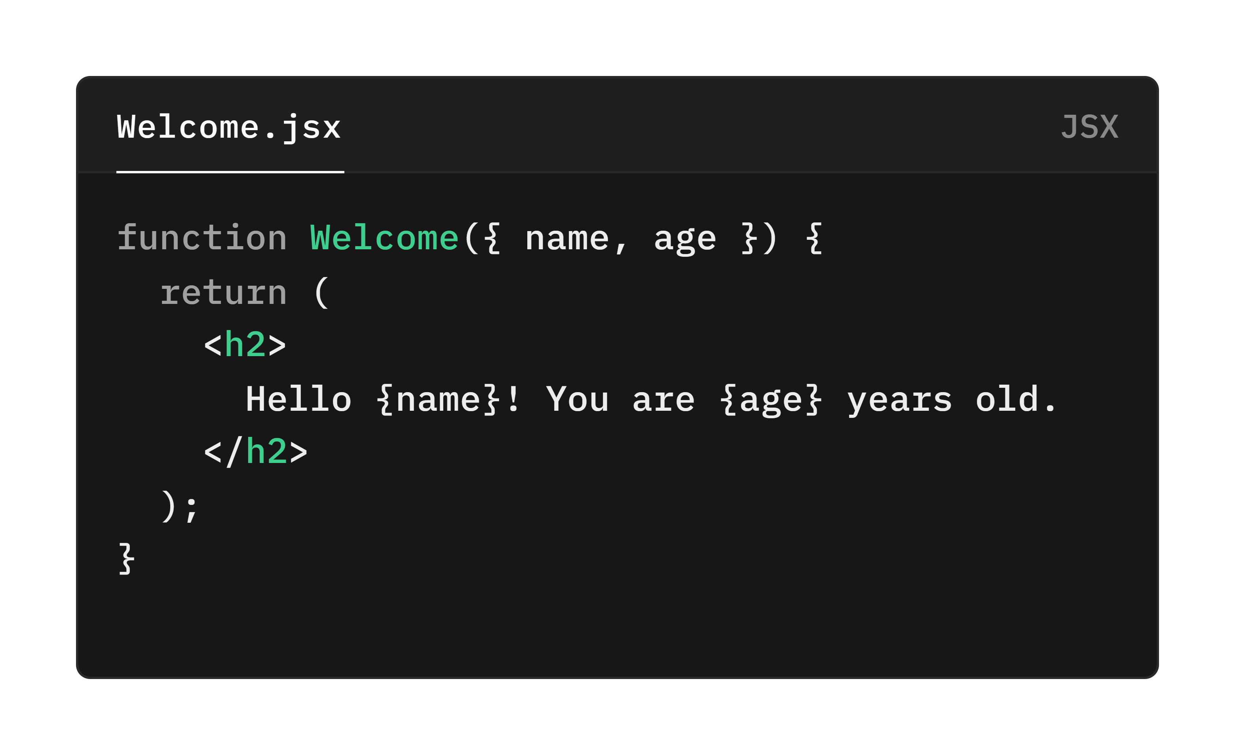Explanation:
• { name, age } is used instead of props.name and props.age.
{ name, age } என்பது props.name, props.age என்பதற்கு பதிலாகப் பயன்படுத்தப்படுகிறது.
• This makes the code cleaner and easier to read.
இது குறியீட்டை (code) தெளிவாகவும் வாசிக்க எளிதாகவும் ஆக்குகிறது.

Key Points:
English | Tamil
Props are read-only. | Props-ஐ மாற்ற முடியாது.
Props make components reusable. | குறிகளை மீண்டும் பயன்படுத்த Props உதவுகிறது.
Props can pass any data type. | Props மூலம் எந்த வகை தரவையும் அனுப்பலாம்.
Use destructuring for cleaner code. | குறியீட்டை சுத்தமாக எழுத Destructuring பயன்படுத்தவும்.

